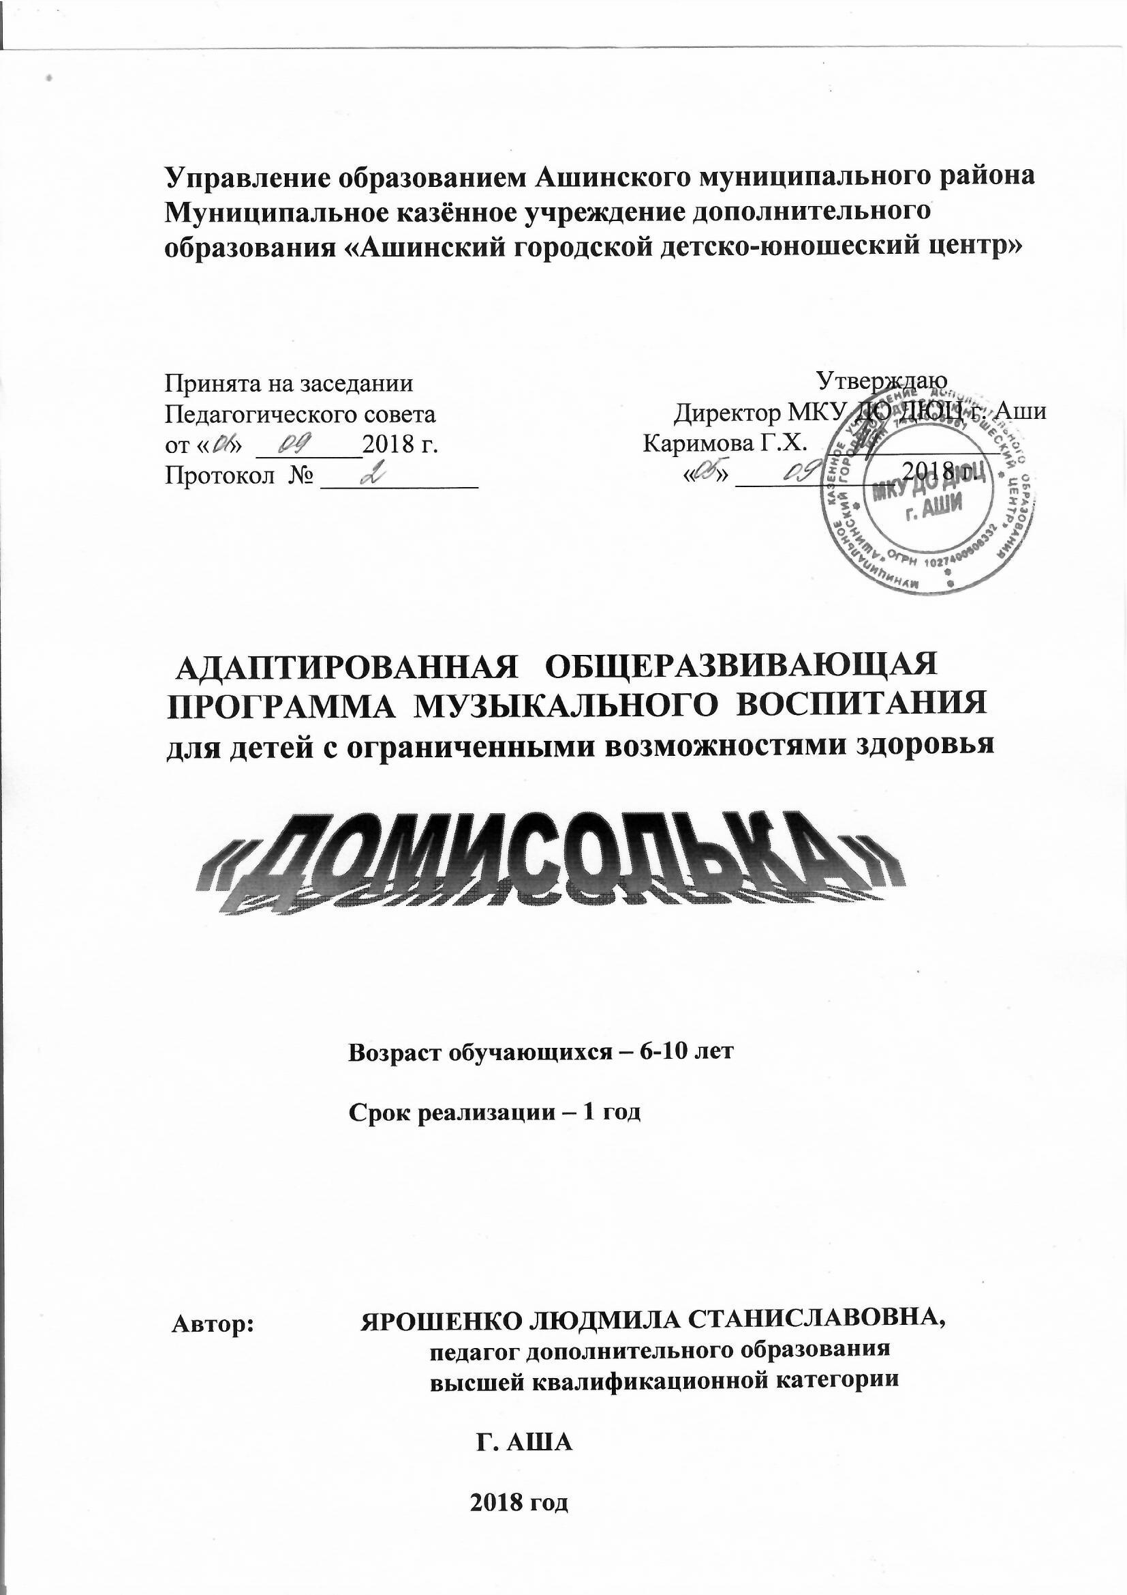

ПОЯСНИТЕЛЬНАЯ ЗАПИСКА

Направленность.
Адаптированная общеразвивающая программа музыкального воспитания «Домисолька» имеет художественную направленность, предназначена для обучения детей 6-10 лет с ограниченными возможностями здоровья основам музыкального творчества.
Дети с ОВЗ традиционно рассматриваются как одна из наиболее уязвимых категорий детей с точки зрения успешности и личностного развития. Получение детьми с ОВЗ дополнительного образования в сообществе сверстников и взрослых является их неотъемлемым законодательно закреплённым правом на особые педагогические подходы и специальные образовательные условия.
Программа «Домисолька» даёт детям возможность средствами музыкального искусства поэтапно раскрывать творческие способности, развивать психические, физические и нравственные качества, развивать жизненные и социальные компетенции и индивидуальные возможности.
Образовательная программа создаёт ребёнку условия для вариативного вхождения в музыкальное объединение, позволяет ему осваивать разные социальные роли.
Немаловажной задачей является повышение уровня общей культуры ребёнка.
Актуальность программы заключается в разработке требований к адаптации программы «Домисолька», в осознании обязанности педагога обеспечить таким детям равные со всеми другими возможности в получении дополнительного образования.
Актуальность программы определена её социальным характером и состоит в том, что через музыкальное искусство:
- происходит передача ребёнку духовно-нравственного опыта;
- формируется позитивное отношение к миру;
- расширяются мир связей и отношений: дети вступают в сложную совместную с педагогом деятельность – вырабатывают волю, терпение и другие качества, необходимые для успешного взаимодействия с окружающей социальной средой;
- изготавливают коллективный или собственный творческий продукт.
Это уроки жизни, а не только час занятий по расписанию.

Программа «Домисолька» позволяет сохранить преемственность в деятельности педагогов МКУ ДО ДЮЦ, реализующих программы для детей с ОВЗ по различным художественным направлениям.
По окончании ознакомительной программы ребёнок получит первоначальные навыки нотного письма, пения, игры на простейших музыкальных инструментах, то есть приподнимется в общем развитии и глубже раскроет свой потенциал.
Педагогическая целесообразность.
Основными в освоении программы являются принципы образного мышления, мастерства перевоплощения, искреннего проживания образа. Знакомство с основами музыкального искусства происходит поэтапно. Упражнения, песенный и игровой материал развивают творческие способности, зрительную память, координацию движений, выразительность внутренней и внешней пластики.
Цель и задачи программы.
Цель: эстетическое воспитание и развитие личности ребёнка, способного к самовыражению через овладение средствами музыкальной культуры.
Задачи.
Воспитательные:
      - Помочь родителям в преодолении стереотипов мышления о непреодолимости ограничений, накладываемых инвалидностью;
- Оказывать психологическую помощь детям, их родителям в развитии навыков общения, на выход из пассивного социального состояния.
- Воспитывать эмоциональную отзывчивость, уважение к другому человеку, культуру поведения, любовь к малой родине.
- Формировать бережное отношение к своему здоровью.
- Воспитывать ответственное отношение к процессу обучения.
Развивающие:
- Развивать интерес к музыкальному творчеству, к традициям.
- Развивать память, внимание, воображение, фантазию, голос, координацию движения, пластику – включать в разнообразные виды творческой деятельности.
Обучающие:
- Познакомить с основами нотного письма, историей музыкального искусства, с музыкальными профессиями.
- Учить работать совместно с педагогом.
Отличительные особенности программы.
Адаптированная образовательная программа «Домисолька» является модифицированной.
В основу программы положен многолетний опыт работы педагога. Данная программа опирается на музыкальную этику, на формирование значимых умений, навыков личности в процессе приобщения к музыкальному творчеству.
В содержании программы разработан практический материал (репертуар, сценарии детских праздников, игры) из детского музыкального фольклора для пропаганды традиционной культуры воспитания в современных условиях, то есть, использован многовековой опыт народной педагогики.
Отличительная особенность программы состоит в широком использовании игры. Игра – основа любой воспитательной формы. Через игру происходит переход к работе над изучением нужных методических технологий, а далее – к умению выразить себя.
Освоению данной программы способствуют просмотры видеозаписей с выступлениями детей, творческие встречи с детскими вокальными коллективами ДЮЦ, присутствие на занятиях основных групп вокальной студии.
Одной из важных особенностей данной программы является тесная связь с родителями обучающихся, вовлечение их в творческий и воспитательный процесс. Для этой цели используются личные беседы педагога с родителями, совместное разучивание песенного и игрового материала, совместные мероприятия, мини-выступления в классе. Таким образом, родители становятся активными помощниками в освоении ребёнком музыкального материала.

Возраст детей.
Программа «Домисолька» предназначена для детей с ограниченными возможностями здоровья с 6 – 10 лет.

Сроки реализации.
Содержание программы реализуется в течение 1 года, количество часов - 36.
Формы и режим занятий.
Форма обучения: очная.
Формы проведения занятий: аудиторная.
Форма организации занятий: индивидуально-групповая.
Занятия проводятся 2 раза в неделю по 30 минут с 5-минутным перерывом. Специфика занятий предусматривает и индивидуальные занятия, которые носят практический характер.
Количество обучающихся от 1 до 5 человек.

Ожидаемые результаты, способы их определения.
Личностные результаты:
- соблюдать правила безопасного образа поведения;
- ответственно относиться к процессу обучения;
- участвовать в коллективной деятельности при поддержке педагога и родителей;
- отстаивать свою позицию;
- эмоционально отзываться на музыкальный материал;
- оценивать достоинства и недостатки творческих работ.

Обучающий имеет:
Положительную мотивацию к здоровому образу жизни.
Положительную мотивацию к познанию и творчеству в выбранном виде деятельности.

Метапредметные результаты:
К концу обучения обучающийся демонстрирует:
- владение произвольным вниманием;
- движение в заданном темпоритме;
- выражение своих чувств и отстаивание своего мнения;
- проявление творческой инициативы;
- свои наблюдения и фантазию.

Предметные результаты:
К концу обучения по данной программе обучающийся знает:
Первоначальные сведения по нотному письму.
Выполняет упражнения на постановку голоса.
Выполняет творческие задания по разделам программы.

Умеет:
Удерживать произвольное внимание, работать с мимикой, показывать по желанию фрагменты выученных игр и песен.

Способы определения результативности.
Наблюдения, опрос, рабочие нотные тетради, минипоказы, отзывы родителей.

Способы фиксации результатов.
Диагностические карты, карты индивидуального личностного роста.

Формы подведения итогов.
Миниконцерты в классе, минипоказы фрагментов занятий, инсценировки, участие в праздничных музыкальных программах.

Учебно-тематический план

№ | Наименование раздела, темы | Количество часов
 |  | общее | теория | практика | индивидуальная работа
 |  | 36 | 6 | 30
1 | Вводное занятие | 0,5 | 0,5
2 | Вместе весело шагать.  - движение под музыку - ритмика, координация движений, подвижные игры  - творческие задания | 4 | 1 | 3
3 | Музыкальная азбука.  - нотное письмо  - игры | 4 | 1 | 3
4 | С песенкой по лесенке.  -певческое дыхание  - артикуляционная гимнастика  - чтение стихов  - упражнения на постановку голоса  - разучивание и исполнение лёгких детских песен  - координация движений | 4 | 1 | 3
5 | Музыкальные превращения.  - развитие эмоциональной отзывчивости на музыку  -развитие голоса: практика исполнения несложных песен | 4 | 1 | 3
6 | Вместе с мамой.  - музыкальные игры  - совместное вокальное творчество  - голосовой тренинг  - инсценировки | 4 | 1 | 3
7 | Твори и фантазируй.  - рисунки на услышанную музыку  - творческие задания | 3 | 1 | 2
8 | Музыкальный оркестр  - творческие задания: игра на простых музыкальных инструментах  - музицирование: развитие воображения | 4 | 1 | 3
9 | Итоговое занятие.  - творческий отчёт | 0,5 |  | 0,5

Содержание программы

1.Вводное занятие.
Теория: Знакомство с детьми. Беседа о музыке в нашей жизни и рассказ о предстоящих занятиях.
Инструктаж по технике безопасности. Правила поведения в классе.
Практика: Игры-знакомство, организация рабочего места. Просмотр видеоматериалов на тему «Поют дети». Проверка музыкального слуха.

2.Вместе весело шагать.
Теория: Совершенствование двигательных навыков - координация движения.
Практика: Ритмика: движение под музыку. Нахождение двигательного пластического образа. Музыкальные игры на создание творческой атмосферы.
Выполнение творческих заданий.

3.Музыкальная азбука.
Теория: Знакомство с нотными знаками и другими элементами музыкальной азбуки.
Практика: работа в нотных тетрадях и по учебнику.

4. С песенкой по лесенке.
Теория: Знакомство с основными элементами правильного пения. Роль и значение речи в общении. Слово – основа дикции.
Практика: Правильное положение корпуса при пении. Упражнения на певческое дыхание, артикуляцию, дикцию. Декламация стихов, словесное ударение, темпоритм речи. Разучивание несложных песенок.

5. Музыкальные превращения.
Теория: Развитие эмоциональной отзывчивости на музыку.
Практика: Развитие голоса: упражнения на снятие зажимов, освобождение мышц. Творческие задания. Практика исполнения несложных песен.

6. Вместе с мамой.
Теория: Совместное творчество. Психофизический настрой. Приёмы голосового тренинга.
Практика: Совместные инсценировки песен, распределение ролей. Творческие задания.

7. Твори и фантазируй.
Теория: Знакомство с разнообразием характеров музыкальных настроений.
Возможность передачи своих чувств и настроений в рисунках.
Практика: Анализ прослушанной музыки. Творческое самовыражение чувств на характер музыки в рисунках-фантазиях.

8. Музыкальный оркестр.
Теория: Музыкальное оформление исполняемого вокального произведения.
Практика: Музицирование. Развитие воображения в оригинальном сопровождении песни – в игре на простейших музыкальных инструментах (деревянные ложки, бубен, барабан). Творческие задания.

9. Итоговое занятие.
Практика: Творческий отчёт обучающихся (миниконцерт).

МЕТОДИЧЕСКОЕ ОБЕСПЕЧЕНИЕ ДОПОЛНИТЕЛЬНОЙ ОБЩЕРАЗВИВАЮЩЕЙ ПРОГРАММЫ «Домисолька».

Подбор дидактического и раздаточного материала: карточек-заданий, песенного репертуара, специальной музыкальной литературы по предмету «Ритмика» и музыкального материала для прослушивания, видеоматериалы, конспекты занятий, сборники стихов и скороговорок, ссылки на Интернет-ресурсы, простые музыкальные инструменты.

ФОРМЫ ЗАНЯТИЙ
Учебные занятия (беседа, рассказ, игра, упражнения, тренинг, прослушивание, просмотр, показ, инсценировки, репетиция).
Занятия с использованием ИКТ.
Мини-концерт.

СТРУКТУРА ЗАНЯТИЙ
Теоретическая и практическая части.

МЕТОДЫ ОБУЧЕНИЯ
- объяснительно-иллюстративные;
- репродуктивные;
- частично-поисковые;

УСЛОВИЯ РЕАЛИЗАЦИИ ПРОГРАММЫ

Для успешной реализации программы необходимы: учебный кабинет, музыкальный инструмент (фортепиано), компьютер, музыкальный центр, а так же:
- территориальная доступность;
- организационная доступность (оптимальный режим образовательных нагрузок);
- информационная доступность;
- материально-техническая доступность;
- социально-психологическая доступность (учёт индивидуальных особенностей).

ЛИТЕРАТУРА

Для педагога:
1.Гиппиус С.В.Гимнастика чувств. Тренинг творческой психотехники |М.:Искусство, 2002
2.Новицкая Л.П. Тренинг и муштра/ М., 2002
3.М.А.Михайлова Развитие музыкальных способностей детей/ Яр. «Академия развития», 1997
4.Н.И.Журавленко Уроки пения /Минск, 1998

Интернет-ресурсы:
1.Музыка – Режим доступа: http//muzofon.com

Для обучающихся:
1.Лаптева Е.В. 1000 русских скороговорок для развития речи: учебное пособие по развитию речи – М., 2013
2.Родари, Зоопарк историй М.:Мир детства: Медиа, 2010
3.Клуб семейного отдыха М.: В.Г.Дмитриева

